**TUGAS BITBUCKET**

**LINGKUNGAN PENGEMBANGAN PERANGKAT LUNAK**



**Nama : Iqbal Hadi Subekti**

**Prodi : S-1 Sistem Informasi**

**NIM : 2017.02782.12.0011**

Membuat akun Bitbucket

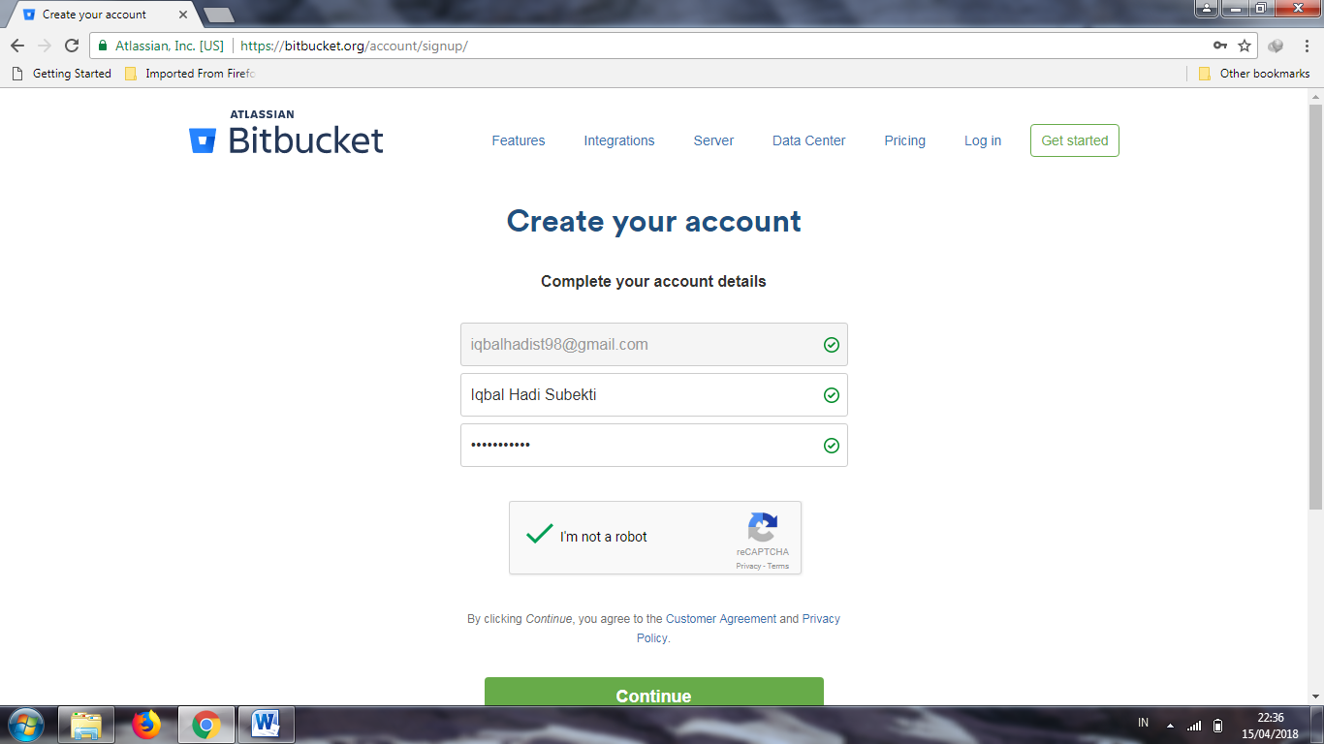

Verifikasi email yang digunakan untuk sign up Bitbucket

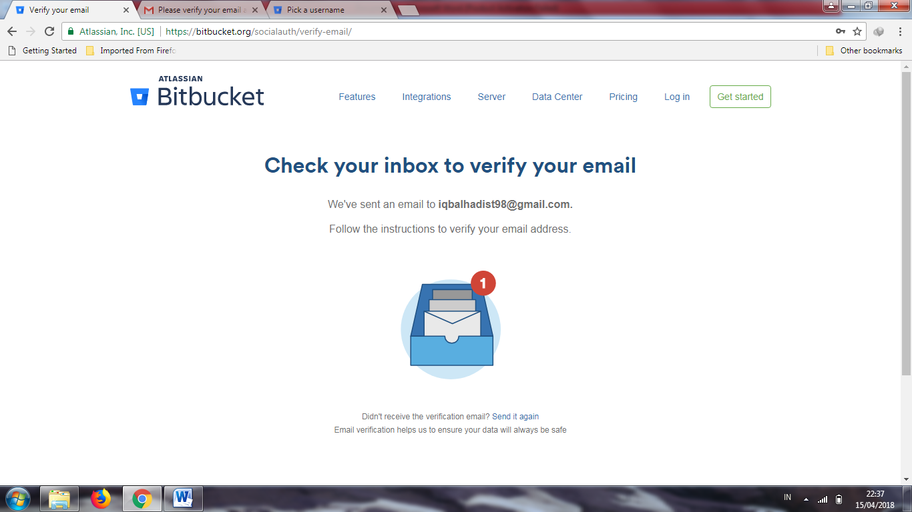

Memberi username pada akun Bitbucket

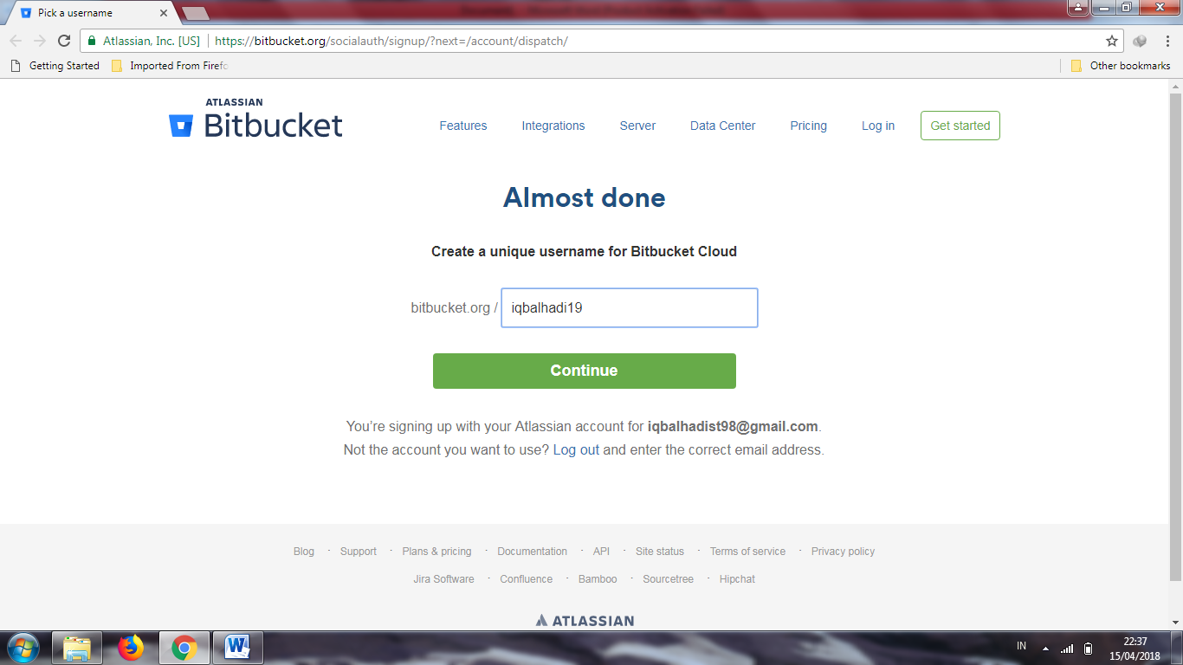

Sudah terdaftar ke akun Bitbucket

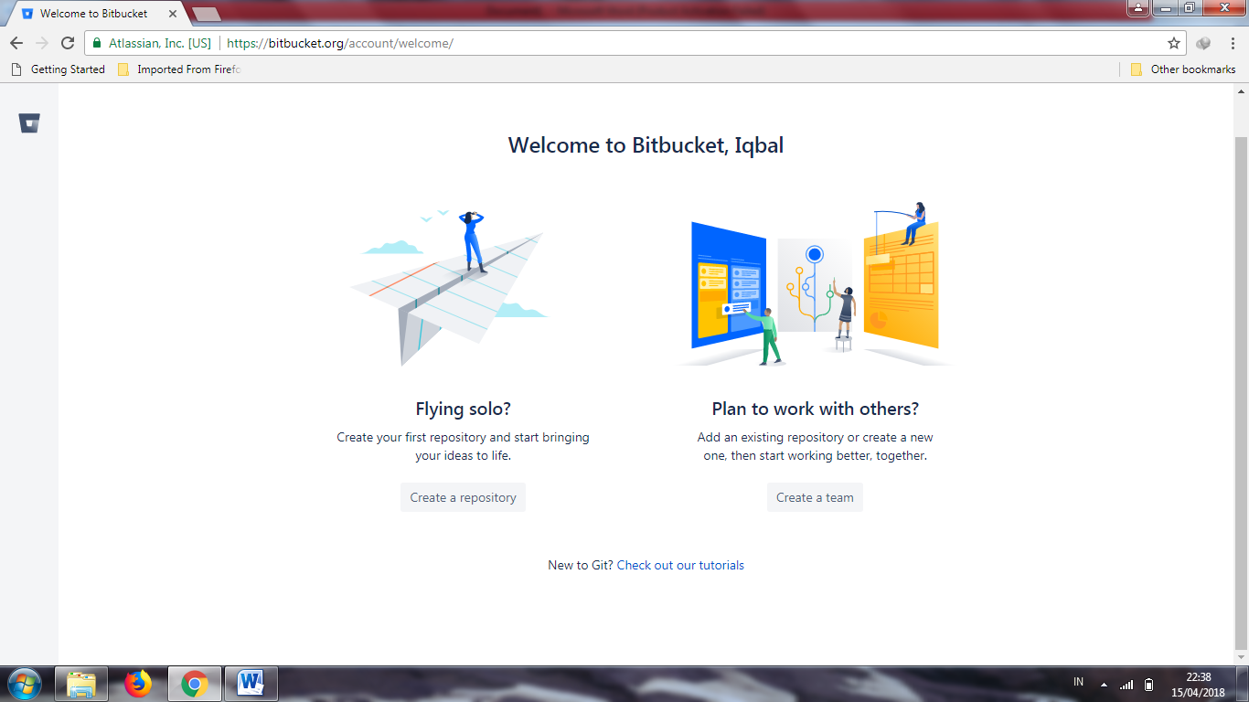

Membuat repository baru

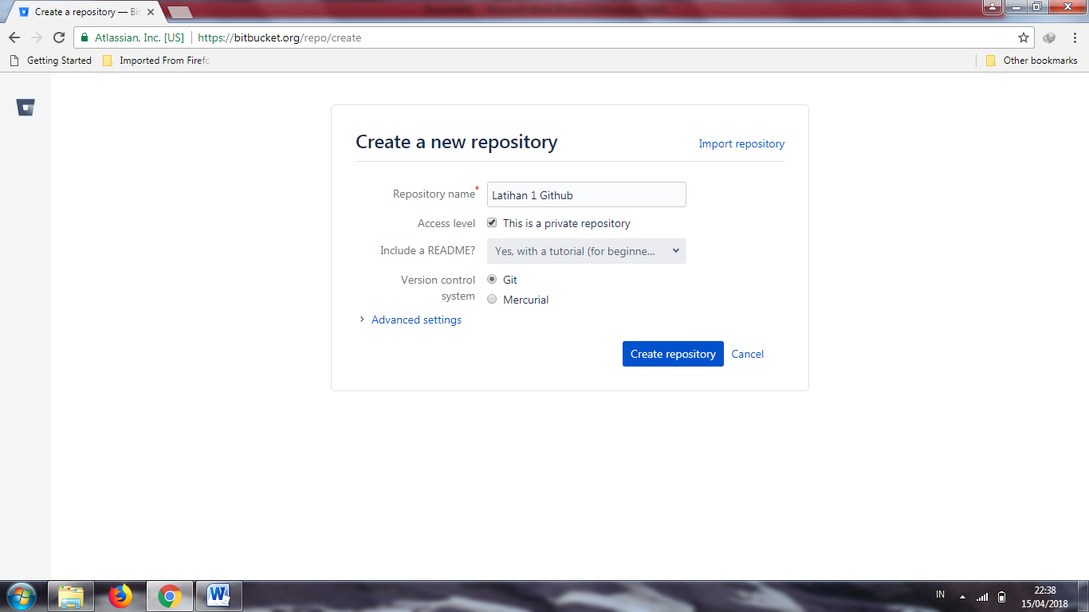

Repository yang telah dibuat

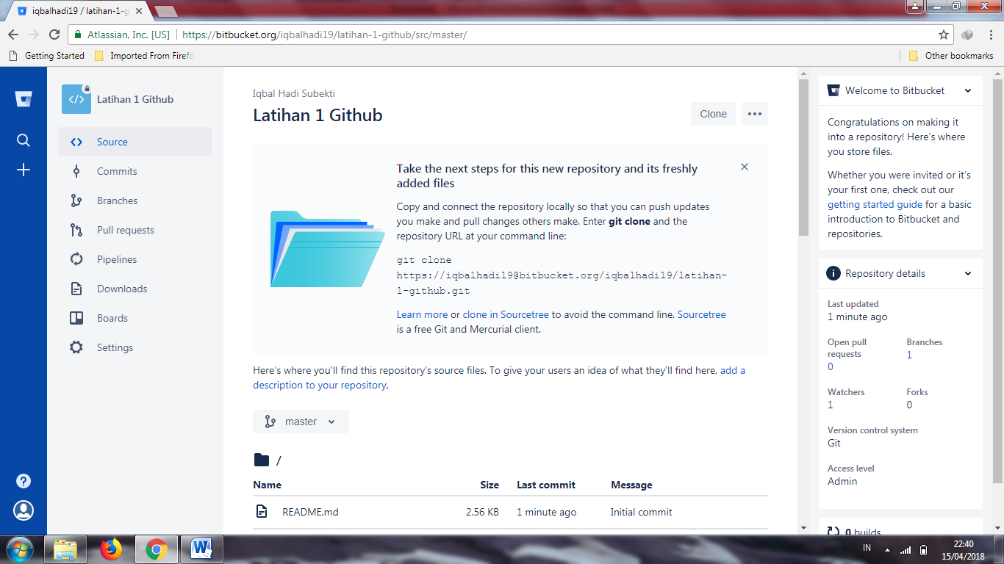

Proses melakukan commit pada repository

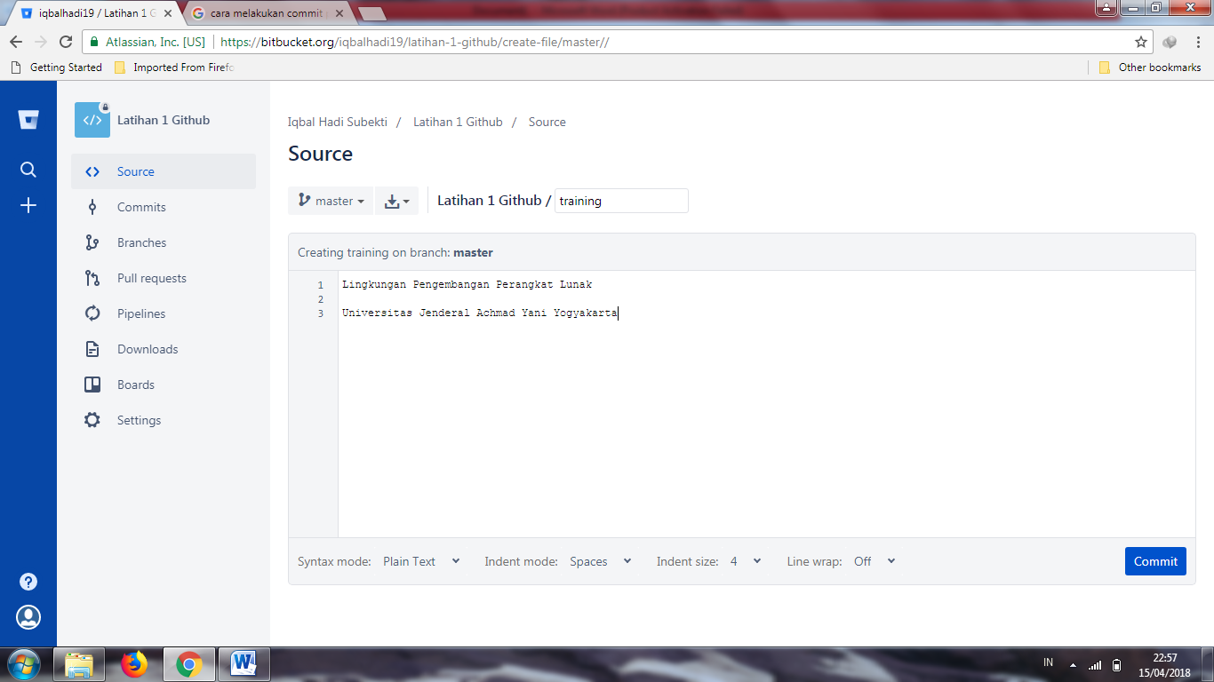

Melakukan commit

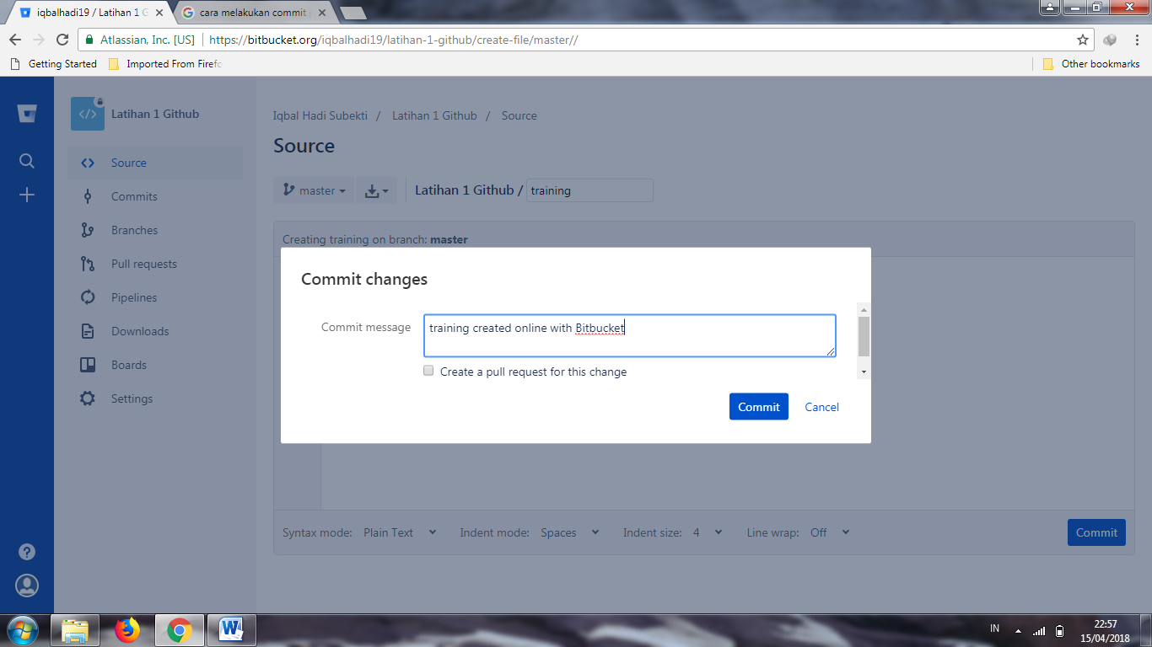

Commit telah berhasil dilakukan

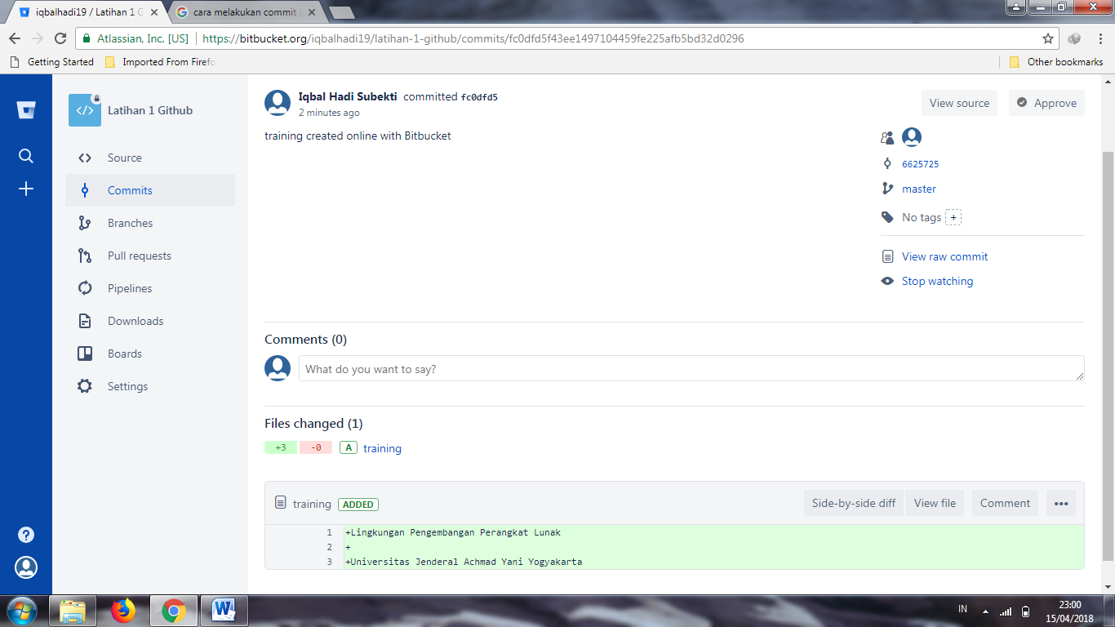

Melihat tampilan setelah dilakukan commit

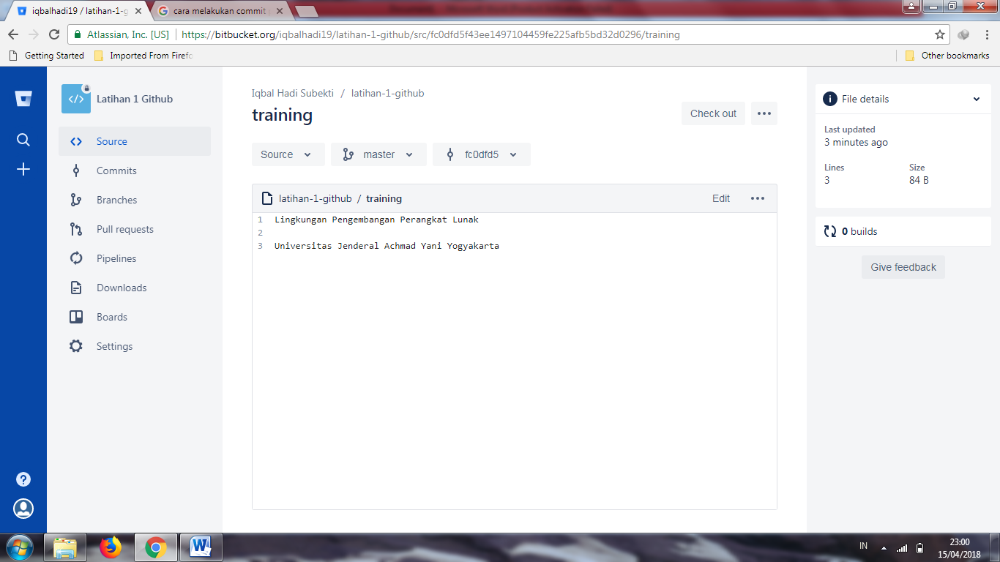

Melihat commit apa saja yang telah dilakukan

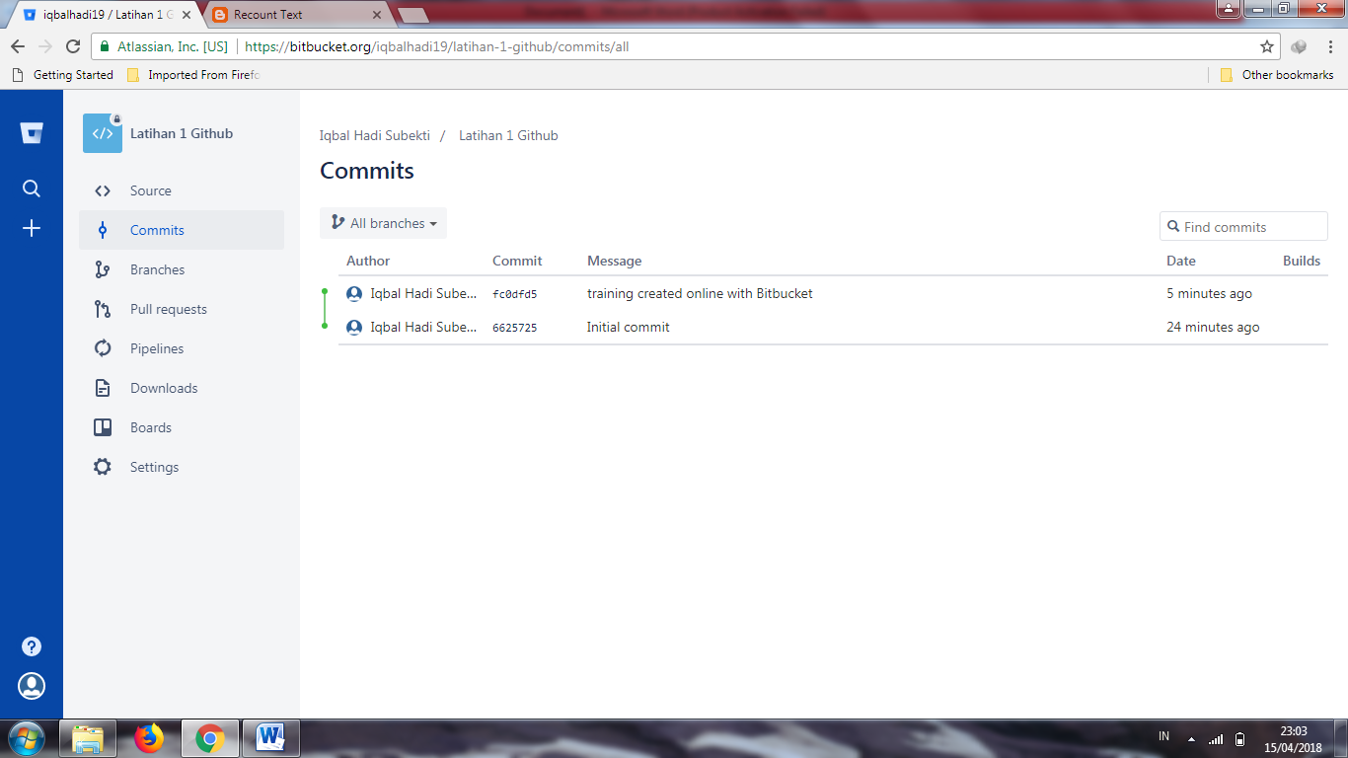

Selesai